ЛАБОРАТОРНАЯ РАБОТА №3

«ПРОГРАММИРОВАНИЕ С ИСПОЛЬЗОВАНИЕ МОДУЛЕЙ»

* 1. **Цель работы**

Приобретение навыков разработки и отладки программ, использующих модули.

* 1. **Вариант задания**

Программу из лабораторной работы №3 и №4 необходимо оформить в виде модулей.

* 1. **Результат программы**

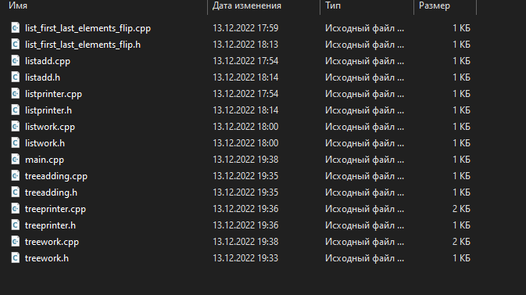

**Выводы:**  
В ходе данной лабораторной работы были получены знания по разбиению программы на несколько частей, создание заголовочных файлов. Так же я научился создавать проект и подключать свои библиотеки, компилировать программу, писать тесты.  
Результатом выполнения является разделенный проект на несколько модулей.